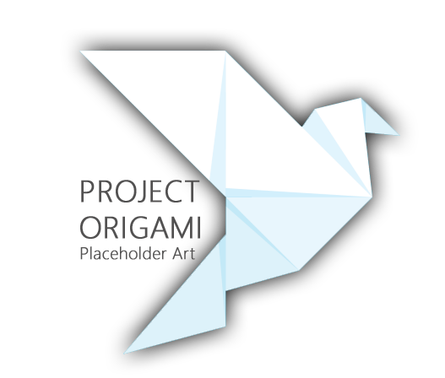

|  |
| --- |
|  |

# Game Overview

**Project Origami** ist ein story-basiertes Third-Person Spiel mit Fokus auf Abenteuer und Puzzeln. Der Spieler übernimmt die Rolle von unserem Helden - eine einsame Seele gemacht aus Papier auf der Suche nach seiner Bedeutung. Magische Kräfte erweckten einst leblose Dinge zum Leben und schafften so einen Spielraum für fantastische Wesen. Als Nebeneffekt dieser Kräfte wurde die Welt mit einem grauen Schleier umzogen und hüllte sie in Dunkelheit. In dieser Welt warten große Gefahren versteckt im Dunklen, doch unser Held ist nicht alleine, denn er wird von Orbs, zum Leben erweckte Partikelwesen, begleitet. Diese haben die einzigartige Fähigkeit das Licht in seine einzelnen Wellenlängen aufzubrechen um den Schleier durchbrechen zu können und somit die Welt von der Dunkelheit zu befreien.

Der Spieler steht vor der Herausforderung seinen Schützling durch das gefährliche und knifflige Terrain zu begleiten und ihn sicher zu seinem Ziel zu bringen immer vor die Entscheidung gestellt, wie viele der Orbs er verbrauchen kann bevor ihm der Vorrat zuneige geht sodass die Dunkelheit und die Gefahren als Sieger hervorgehen. Neben den natürlichen Gefahren, wie Wasser und Feuer, warten auch andere lebendige Wesen in der Dunkelheit um unseren Helden davon abzuhalten das Geheimnis um die magischen Kräfte zu lösen. Schwere Rätsel warten darauf gelöst zu werden, die nur mithilfe der Orbs und Köpfchen vom Spieler gemeistert werden können.

Inspiriert von Spielen, wie Journey, Abzú oder White Night wollen wir mit Project Origami eine stilisierte und fantastische Welt erschaffen voller Magie und Mysterium, die den Spieler verzaubert und in seinen Bann ziehen wird.

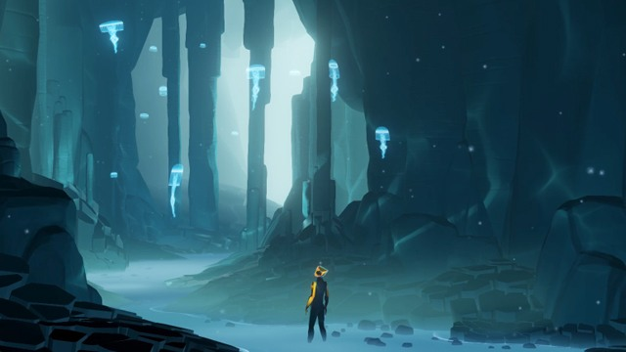

Abzú | Quelle: <http://assets1.ignimgs.com/vid/thumbnails/user/2014/06/09/Abzu_THUMB.jpg>

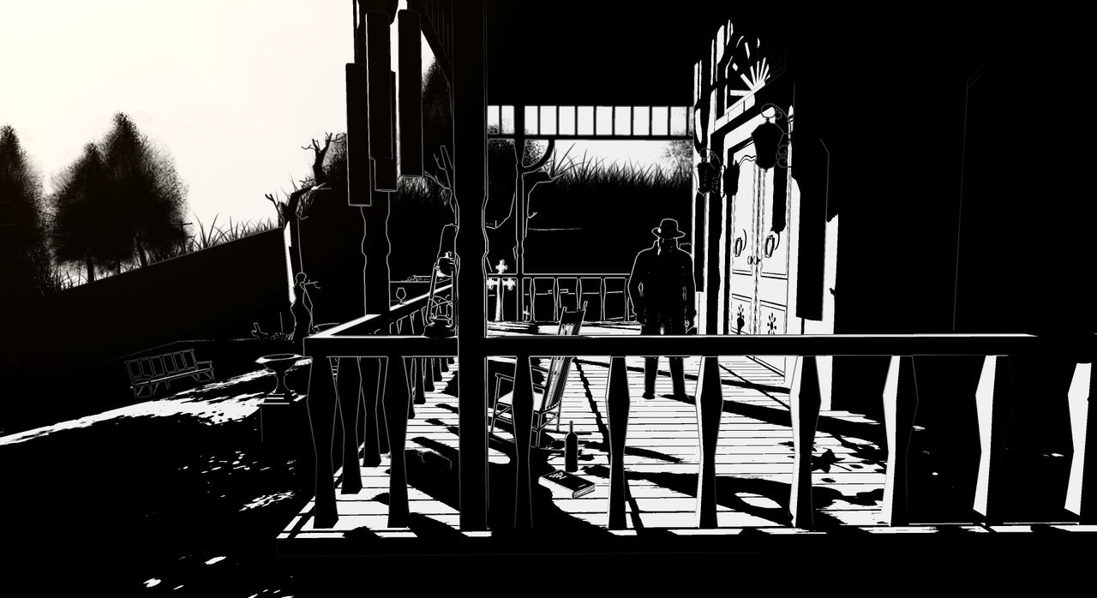

White Night | Quelle: <http://cdn-static.gamekult.com/gamekult-com/images/photos/30/50/20/88/white-night-screenshot-ME3050208883_2.jpg>

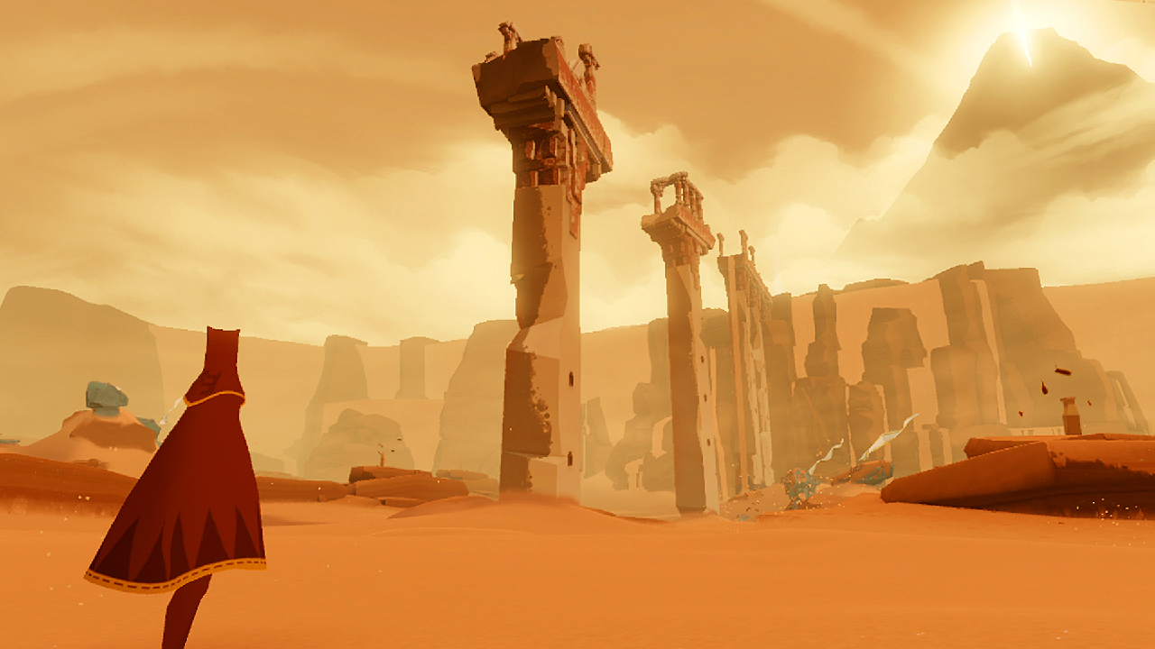

Journey | Quelle: <http://static.gamespot.com/uploads/original/1179/11799911/2507280-journey.jpg>

# Game Concept

Der folgende Abschnitt beschreibt unsere drei Hauptfeatures, die das Spiel zu einem einzigartigen Erlebnis verhelfen sollen. Im Vordergrund steht die zuvor beschriebene Fähigkeit: sogenannte Orbs zu nutzen um verschiedene Teile der Welt farblich hervorzuheben bzw. sichtbar machen zu können. Ab diesem Abschnitt werden wir diese als "RGB-Mechanik" bezeichnen.

Durch diese Mechanik wird eine weitere Tiefe in die Rätsel eingebracht, da der Spieler sich bestimmte Abschnitte in den unterschiedlichen Leveln bildlich merken muss um im Spiel fortzuschreiten. Neben der RGB-Mechanik gibt es noch zwei weitere tragende Features, die in der folgenden Liste genauer beschrieben werden. Wir bezeichnen diese nun als die drei Gameplay-Säulen, da diese Säulen unser restliches Gameplay tragen sollen:

**RGB-Mechanik**: Erlaubt es dem Spieler zwischen den drei Farbanteilen hin und her zu wechseln umso versteckte Elemente im Raum sichtbar zu machen. Verschiedene Objekte im Raum reagieren auf die verschiedenen Wellenlängen des Lichts und werden so für den Spieler sichtbar.

**Paper-Material**: Da der Hauptcharakter aus Papier besteht, bietet es einige einzigartige Gameplaymöglichkeiten aber auch Hindernisse für den Spieler.

**Environment-Traps**: Neben den Eigenschaften, die der Charakter bietet ist ein weiteres Gameplay-Element: die Umgebung selbst, die mit vielen verschiedenen Herausforderungen gespickt ist. Mechaniken, die das Vorankommen des Spielers behindern und sogar zum Neustart des Spiels führen können.

# Audio

Musik und Soundeffekte sind ein elementarer Bestandteil unseres Spiels, da viele Teile der Welt vorwiegend im dunklen verborgen sind muss gerade die Musik zur Atmosphäre beitragen.

## Umgebung

Für die Umgebung gibt es keine konkrete Umgebungsmusik, stattdessen tragen die Hintergrundmusik sowie die Sounds des Spielers und der Objekte zu den Umgebungsgeräuschen bei.

## Musik

Die Musik des Spiels soll im Hintergrund bleiben und zur Atmosphäre beitragen sowie die Stimmung des Spiels unterstreichen. Meist ist sie dabei eher ruhig oder auch nicht zu hören. Je nach Spielsituation kann sich die Musik anpassen, um bestimmte Gefühle zu vermitteln, wie Spannung, Gefahr oder Hoffnung. Die Musikrichtung soll dabei Richtung klassischer Musik gehen.

Die Musik soll sich an den obigen Beispielen, wie Abzú und Journey orientieren.

## Sound Effekte

### Charakter

Der Hauptcharakter braucht für jede seiner Actions einen Sound. Da er aus Papier besteht, sollen die Sounds solche sein, die beim Umgang mit Papier entstehen würden. Dies wären also Variationen von Knicken, Falten, Zerknüllen, Zerreißen, Wedeln und so weiter.

### Objekte

Jedes Objekt benötigt eigene Sounds, die je nach Kontext abgespielt werden. Die meisten Objekte benötigen Sounds für den Ruhezustand und für Interaktionen mit Charakteren.

#### Reload-Pad

Das "Reload-Pad" (aktueller Codename) ist ein Objekt, das dem Spieler erlaubt seine RGB-Mechanik wieder aufzuladen. Um dies zu tun muss der Spieler sich einfach über das Pad, was auf im Boden an verschiedenen Stellen im Level verankert ist, bewegen. Sobald der Spieler über das Pad fliegt wird seine RGB-Mechanik wieder neu aufgeladen. Ein Pad bringt 30% der Aufladung wieder zurück.

|  |  |
| --- | --- |
| Zustand | Sound |
| Aufgeladen | ??? |
| Verbraucht | Kein Sound |

#### Lufströme

Durch Luftströme hat der Spieler die Möglichkeit für einen kurzen Zeitraum zu schweben um somit größere Abgründe überqueren zu können. Neben den Luftströmen, die den Spieler vertikal nach oben schweben lassen. Gibt es auch Luftströme, die dem Spieler schaden können wenn man diese falsch einsetzt, da sie vertikal verlaufen.

|  |  |
| --- | --- |
| Zustand | Sound |
| Aktiviert | Moderater, kontinuierlicher Luftstrom |
| Charakter betritt Luftstrom | Luft Stoß |
| Schwacher Luftstrom | Schwacher, kontinuierlicher Luftstrom |
| Starker Luftstrom | Starker, kontinuierlicher Luftstrom |

Wasser  
Wasser wird im Spiel in verschiedenen Bereichen auftreten und führt je nach Form zum Game Over für den Spieler. Da Papier durch Wasser aufweicht wird es entsprechend schwerer womit verschiedene Aktionen vom Spieler nicht mehr ausgeführt werden können zum Beispiel: Schweben. Es wird allerdings möglich sein bei einer geringen Menge Wasser sich durch warme Luftströme trocknen zu lassen. Es gibt also verschiedene Stufen der Nassheit.

**Stufe 1**: Der Charakter ist leicht nass was durch dunkle Stellen dargestellt wird. Beeinflusst die Laufgeschwindigkeit und kann durch warme Winde getrocknet werden.   
**Stufe 2**: Nässe macht sich bemerkbar durch langsame Laufgeschwindigkeit und der Spieler kann einige Aktionen nicht mehr ausführen. (**Welche wird noch definiert**)   
**Stufe 3**: Führt zum Game Over des Spiels da, der Charakter vollkommen durchgeweicht ist und zerreißt.

|  |  |
| --- | --- |
| Zustand | Sound |
| Ruhig | Kein Sound |
| Charakter betritt Wasser | Wasser plätschert |
| Charakter läuft durchs Wasser | Leichtes Wasser-plätschern pro Schritt |
| Wasser tropft | Wassertropfen, "Regen" |
| Fließendes Wasser | Gewässer Geräusche |

##### Mechanische Objekte

|  |  |
| --- | --- |
| Zustand | Sound |
| Schwingen | Hin und her Schwingen |
| Schweben | Schwebegeräusch |
| Bewegende Plattform | Mechanisches/schwebende Bewegungsgeräusche |

# Concept Arts

## Charakter

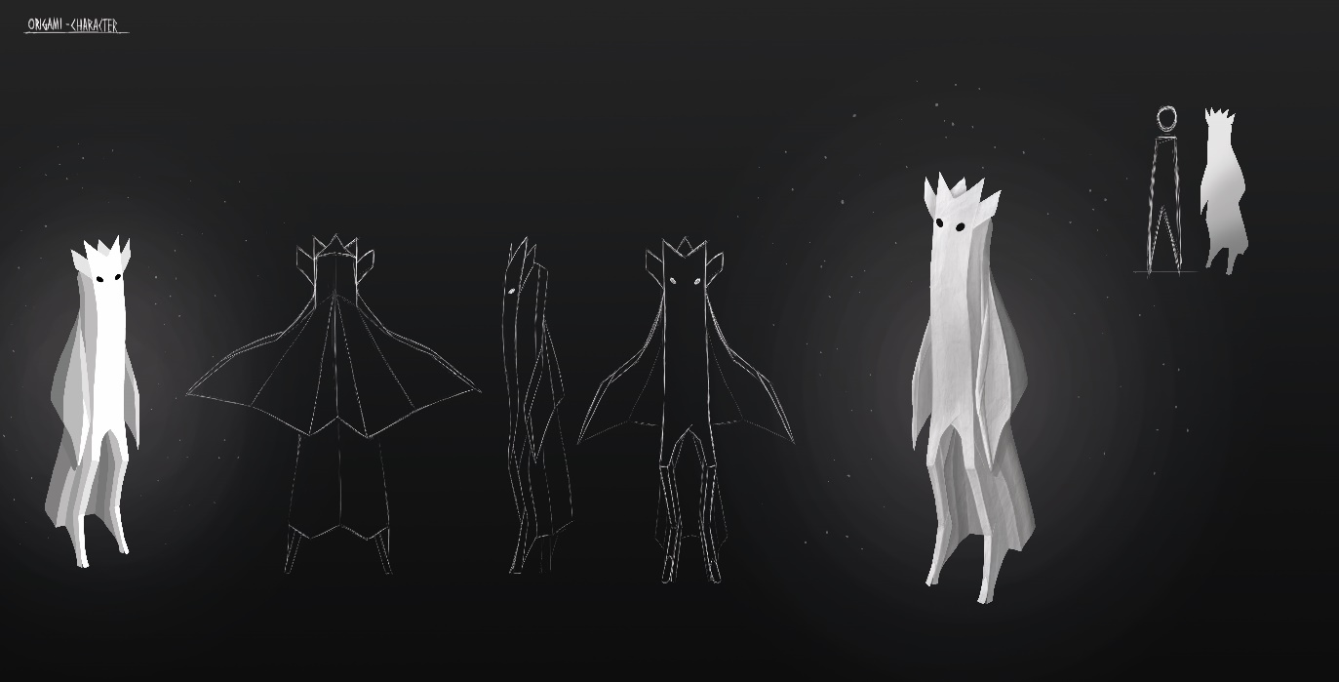

## RGB-Mechanik

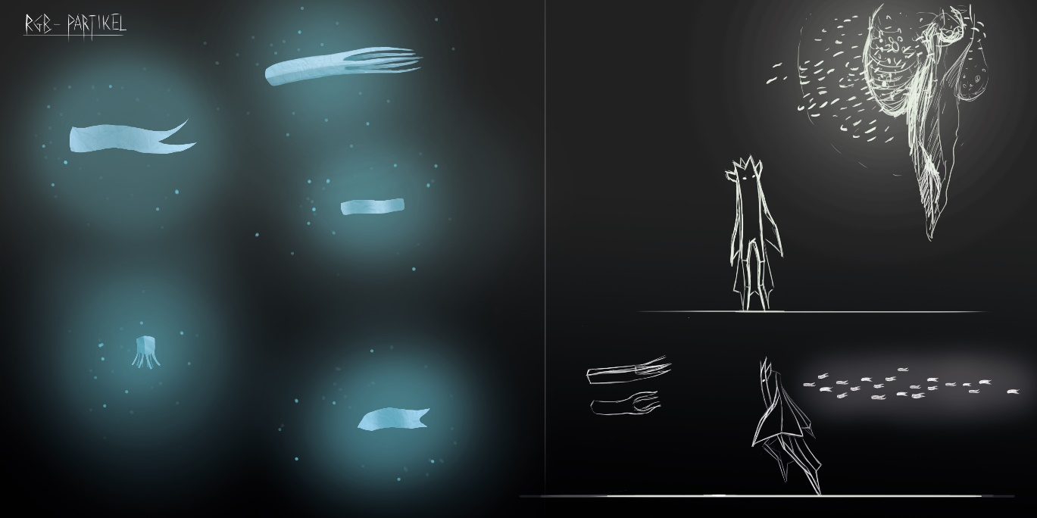

## Mood

